## 美丽孟津 检察官在行动

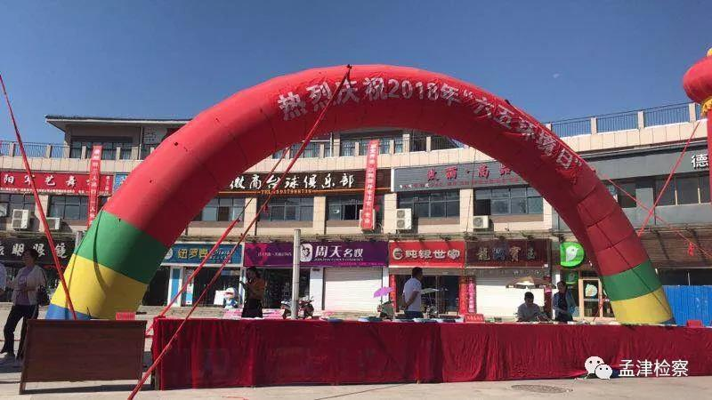

2018年6月5日是第47个世界环境日。这次六五环境日的主题是“美丽中国，我是行动者”，旨在推动社会各界和公众积极参与生态文明建设，携手行动，共建天蓝、地绿、水清的美丽孟津。

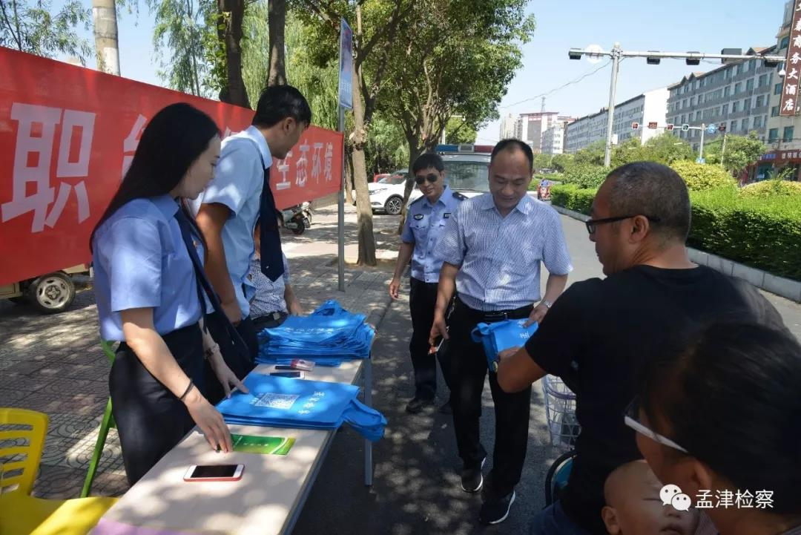

孟津县检察院民行科干警积极作为，履行检察职能，利用六五世界环境日，与环境保护相关职能部门，孟津县环保局、发改委、法院、交通局等20多家县环委会成员单位走上街头，在孟津县法治广场设立咨询平台，向群众发放宣传资料、手册，宣传生态环境保护及公益诉讼制度，解答群众法律咨询。活动当天，检察机关共发放宣传彩页300余份，解答法律咨询十余人次。

今年以来，孟津县人民检察院根据上级院关于开展生态领域公益诉讼专项活动的要求，积极作为，制定了《孟津县人民检察院生态领域公益诉讼专项活动实施方案》，以依法办理大气污染防治、土地资源管理、水利、森林、矿产、湿地、野生动植物等生态环境资源保护公益诉讼为抓手，拓宽线索发现渠道，充分发挥诉前检察建议功效，发挥检察机关的法律监督属性，积极开展公益诉讼，开展公益诉讼宣传活动十余次，获取生态环境保护方面的线索6起，立案4起，已发出检察建议1件，开展环境行政执法监督回头看活动，切实保护我县的生态环境和自然资源。